МДК.05.02. Технология контроля соответствия и надёжности
устройств и функциональных блоков
мехатронных и автоматических устройств , и систем управления.
05.02.12
4. Надёжность систем подчиненного регулирования электроприводами. Основы пропорционально-интегрально-дифференциированного регулирования (ПИД-регулирования). Типовые регуляторы электромеханических систем числового программного управления (ЧПУ). Оптимизация контуров регулирования. Виды оптимизации и их критерии _мдк 05.02.12.

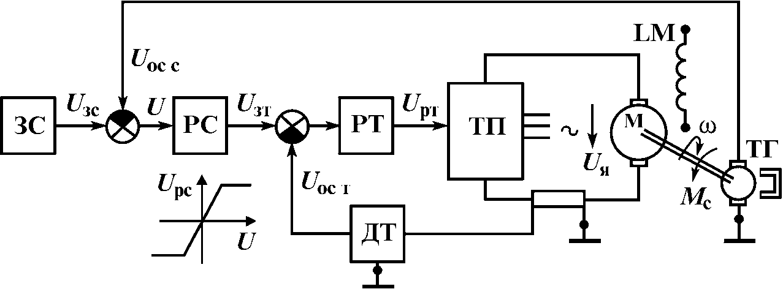

тиристорный (семисторный) преобразователь — двигатель (ТП — Д) основных механизмов широкое распространение получили системы подчиненного управления, которые включают последовательное (каскадное) соединение контуров управления. При этом число каскадов управления равно числу управляемых величин (координат) электропривода, каждая из которых имеет собственный регулятор.
Схема включает внешний (главный) контур регулирования скорости и подчиненный ему внутренний контур регулирования тока с соответствующими регуляторами скорости РС и тока РТ.
На вход регулятора тока от регулятора скорости подается сигнал задания тока £/зт, а от датчика тока ДТ — сигнал отрицательной обратной связи по току £/ос т, соответствующий фактическому значению тока якоря. В свою очередь на входе регулятора скорости суммируются сигналы заданной скорости изс, формируемый задатчиком скорости ЗС, и отрицательной обратной связи по скорости Uос с, снимаемый с тахогенератора ТГ.

Система подчиненного управления (СПУ) электроприводом (ЭП) перемещения исполнительного органа рабочей машины будет иметь три контура. К имеющимся двум вышеуказанным контурам добавится контур регулирования перемещения со своим регулятором.
В системах подчиненного управления электроприводом выходной сигнал каждого предыдущего регулятора является задающим сигналом для последующего регулятора.

05.02.12

СПУ ЭП по сравнению с ранее применяемыми системами, имеющими общий суммирующий усилитель, на входе которого суммируются задающий сигнал и сигналы обратных связей по скорости, напряжению, току и т.д., обладают рядом преимуществ.
05.02.12
Отметим некоторые из них:
возможность построения самых разнообразных схем управления по агрегатному принципу, т.е. на основе небольшого числа стандартных элементов (ячеек, блоков и т.д.);
простота осуществления связи электропривода с бесконтактными логическими и вычислительными устройствами для управления сложными технологическими процессами;
малая мощность управления;
применение комплектных высоконадежных элементов, выпускаемых на основе современных технологий;
возможность реализации оптимальных законов управления каждой управляемой величины по отдельности и электроприводом в целом;
простота схем, обеспечивающих ограничения управляемых величин (тока, скорости и др.) на заданном уровне;
значительное снижение стоимости и сокращение сроков проектирования, монтажа и ввода в эксплуатацию электрооборудования и др.
В системах подчиненного управления задача регулирования координат электропривода возлагается на систему управления, использующую средства вычислительной техники и последние достижения электроники.

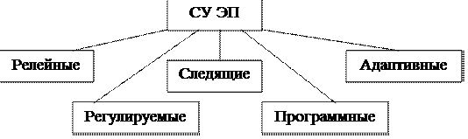

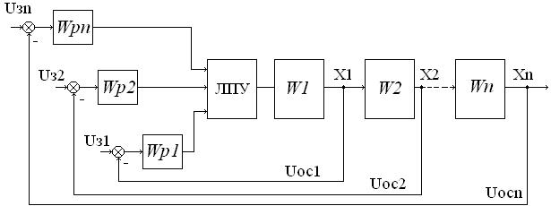

Рис 2.2. Схема управления с логическим переключающим устройством

P(wp) = 1- (∑Q(wpi)) x Q(ЛПУ)xПQ(Wi)

при ∑Q(Wi)→ 1 => ПQ(Wi)→ 1 => P(Wp)≈1-Q(ЛПУ)

05.02.12

05.02.12

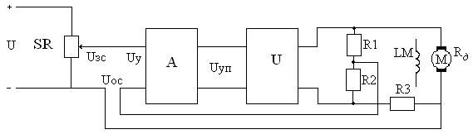

P=1-Q(a)Q(U)Q(SP)

Рис.2.7. Функциональная схема электропривода с обратной связью по ЭДС

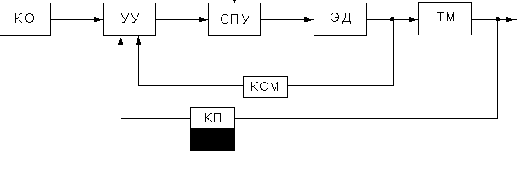

УУ - устройство управления; КО - командный орган; СПУ - силовое переключающее устройство;
ТМ - технологический механизм; КСМ - контроль скорости и момента; КП - контроль положения.
Рисунок 1.2 - Функциональная схема разомкнутой СУЭП

Q(YY)→0 => P(t)=1-Q(СПУ)Q(Эд)

05.02.12

Логические элементы реализуют следующие функции:
«И» - конъюнкция-логическое умножение.
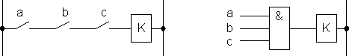 | k=a^b^c  k=a*b*c
«ИЛИ» - дизъюнкция-логическое сложение.
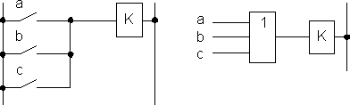 | k=aVbVc  k=a+b+c
«НЕ» - отрицание-инверсия.
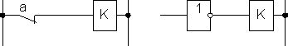
05.02.12

Мат. Модель ПИД регулирования.
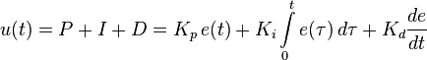
=>

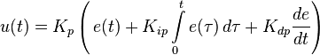

- u (t) — наша Функция;
P — пропорциональная составляющая; 05.02.12
- I — интегральная составляющая;
- D — дифференциальная составляющая;
- e (t) – текущая ошибка;
- Kp — пропорциональный коэффициент;
- Ki — интегральный коэффициент;
- Kd — дифференциальный коэффициент;
- 05.02.12

05.02.12

Пропорциональная составляющая
Первый коэффициент – пропорциональный. Он самый очевидный и понятный (реально я когда-то давно сам вывел формулу ПИД-регулятора, кому-то показал, и он рассказал мне об этой теории; так вот, вывод я начал с пропорционального вида).
Рассмотрим его – пропорционального коэффициента — влияние на результат.
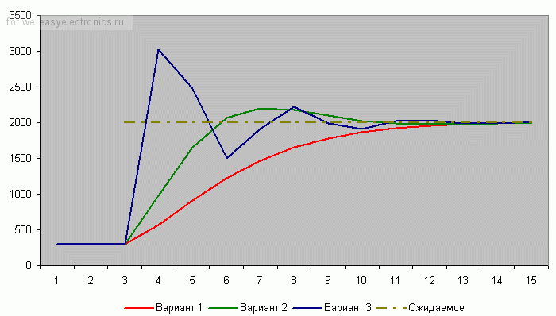

Интегральная составляющая
Эта составляющая накапливает ошибку (как и любой интегратор). Т. е. постепенно накапливается эта самая ошибка, интегратор «наполняется» и его воздействие увеличивается. Эффект от такого накопления не мгновенен — ибо ошибка должна накопиться, на что уходит некоторое количество шагов алгоритма.
Рассмотрим случай, когда Kp = 5, а Ki будем менять:
05.02.12
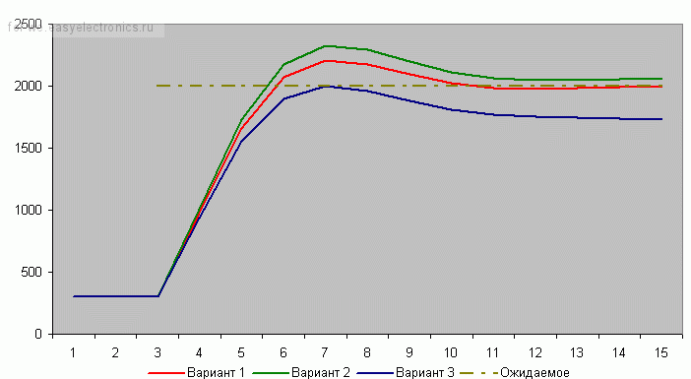
Вариант 1 (красный) – Ki = 0.
Вариант 2 (зеленый) – Ki = 0.2.
Вариант 3 (синий) – Ki = -0.3.
Использование положительного коэффициента (зеленая линия) в данном случае, пожалуй, ничего нам не дало. А вот отрицательный коэффициент (синяя линия) очень даже неплохо помог! Но вот только линяя пошла вниз, и потом она приведет к раскачиванию системы… (но на практике раскачивания системы, как правило, не происходит, т. к. постоянно будут коррекции текущего состояния)
Итак, интегральная составляющая позволила нам сгладить резкий эффект пропорциональной составляющей. Это неплохо!
Но вы погодите – сейчас нам покажет всю свою мощь

Дифференциальная составляющая
Эта составляющая пропорциональна темпу изменений. Как подсказали в комментариях, она «придает ускорение».
Как и ранее, Kp = 5, а Kd будем менять:
05.02.12
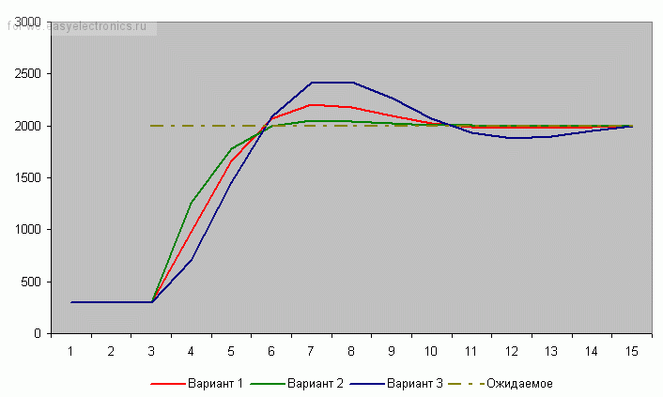
Вариант 1 (красный) – Kd = 0.
Вариант 2 (зеленый) – Kd = 0.2.
Вариант 3 (синий) – Kd = -0.2.
Каково? И сглаживает, и не дает раскачиваться в будущем!

Реакция на помехи
Надо еще не забывать об одной такой малоприятной вещи – о помехах. Они будут раскачивать лодку нашей системы.
Вот картинка, когда у нас стоит задача поддерживать одно и то же значение оборотов:

05.02.12
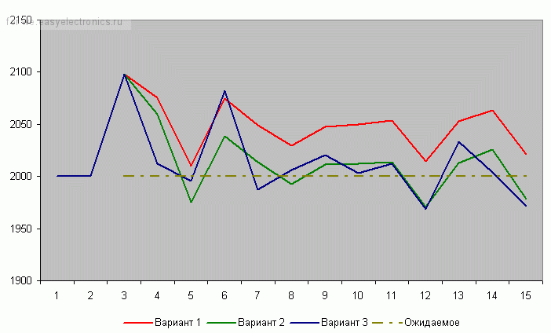
Шумовое (случайное) воздействие – одинаковое для всех вариантов.
Вариант 1 (красный) – Kp = 10, Ki = 0, Kd = 10.
Вариант 2 (зеленый) – Kp = 10, Ki = 2, Kd = 0.
Вариант 3 (синий) – Kp = 10, Ki = 2, Kd = 6.
Как видно, с добавлением составляющих стабильность (немного) увеличивается.

Частота опроса/воздействия
Есть очень важный момент работы при разработке ПИД-регулятора: воздействие должно быть строго периодичным, т. е. производиться через равные промежутки времени! Аналогично, ошибка должна вычисляться также периодически.
Какой должен быть период измерений/воздействий? Для начала определите время стабилизации системы – за сколько должно быть достигнуто устойчивое состояние (в случае регулятора холостого хода хватит периода 0.5 секунды). Потом разделите это время на 10 … 100 – и вы получите длительность шага (в моем случае хватит и 10 мсек). А вообще – чем выше частота, тем лучше! Но надо помнить, что операции с дробными числами весьма медленны. Фактически, они и зададут вам период работы.
Посмотрим, как период опроса (и воздействия) влияет на качество результата:
05.02.12
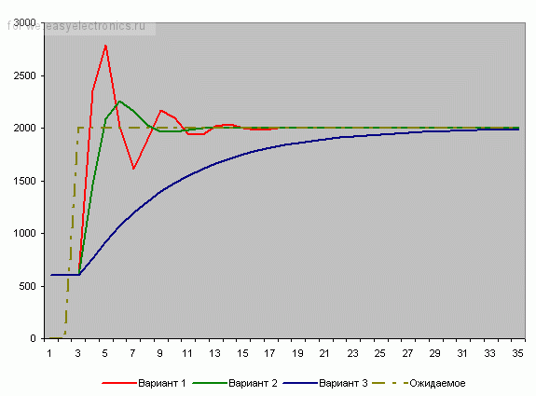
Коэффициенты ПИД-регулятора: – Kp = 10, Ki = 0, Kd = 0.
Вариант 1 (красный) – период опроса 0.5 у.е.
Вариант 2 (зеленый) – период опроса 0.35 у.е.
Вариант 3 (синий) – период опроса 0.15 у.е.
Как видим, в первом случае есть мощные выбросы. Во втором случае (70% от первого периода) они стали слабее, а в третьем (30%) – преобразование вообще получилось гладким! Т. е. для первых двух вариантов нужны дополнительно интегральная или дифференциальная составляющие, а для последнего мы обошлись только пропорциональной. А это существенная разница в вычислениях!
Так что вопросу выбора периода надо уделить первостепенное внимание.
Итак, время выбрали, все коэффициенты сбросили в ноль. Начинаем управлять системой.
Идеально, если вы сможете собрать статистику – записывать воздействие/результат/сопутствующую информацию в текстовый файл. Потом его можно открыть в том же Excel и проанализировать.

Настройка пропорционального коэффициента Kp
Для начала я устанавливаю коэффициент Kp в 1 и смотрю, что будет. Растет слишком медленно – увеличиваю. В какой-то момент начнутся перелеты и колебания. Значит, многовато – уменьшаем. Исчезли – немного увеличиваем. Начались – немного уменьшаем. Исчезли — … И так далее, пока не надоест. В итоге получили достаточно устойчивый пропорциональный регулятор, который надо немного скорректировать (надо ли? Если все работает вполне качественно, то не морочим себе голову и считаем, что все настроено)

Настройка дифференциального коэффициента Kd
Понемногу наращиваю коэффициент Kd — 0.5, 1,… Колебания системы уменьшаются, все работает красивее… Пока не происходит обратное – начинаются мощные выбросы. Все, перерегулировали, уменьшаем.
Итак, имеем выбросы – уже меньше, но все равно имеем. Самое то сгладить, притормозить воздействие!

Настройка интегрально го коэффициента Ki
Шаманим дальше. Берем совсем немного – 0.1 для начала. Можно попробовать и небольшое отрицательное значение. Смотрим, пробуем, крутим…
Процесс этот – настройки – итерационный. Стоит пробовать разные варианты, начинать сначала. Для меня он по-прежнему туманен и шайтанен.

05.02.12

Дополнительные модули?
Построили, сделали — и увидели, что все равно есть какие-то биения, ненужные колебания. Ну-с, а что вы хотели??? Серьезный подход изобилует формулами, сложными расчетами!
И Бог с ними — вот что я скажу! Можно вполне на выходе добавить усреднение нескольких последних тактов — дешево (в плане расчетов) и сердито (в плане стабильности воздействий). Можно поставить еще какие-нибудь фильтры.
Не будем догматичными! Кто сказал, что нужно ограничиться одним лишь ПИД-регулятором?

05.02.12

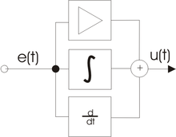
Схема, иллюстрирующая принцип работы ПИД-регулятора. Коэффициенты перед интегралом и производной опущены для большей наглядности иллюстрации.

Часто в качестве параметров ПИД-регулятора используются:
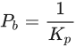
относительный диапазон
- постоянные интегрирования и дифференцирования, имеющие размерность времени
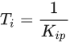
Следует учитывать, что термины используются по-разному в различных источниках и разными производителями регуляторов.
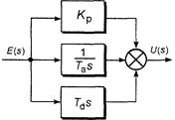

05.02.12

05.02.12
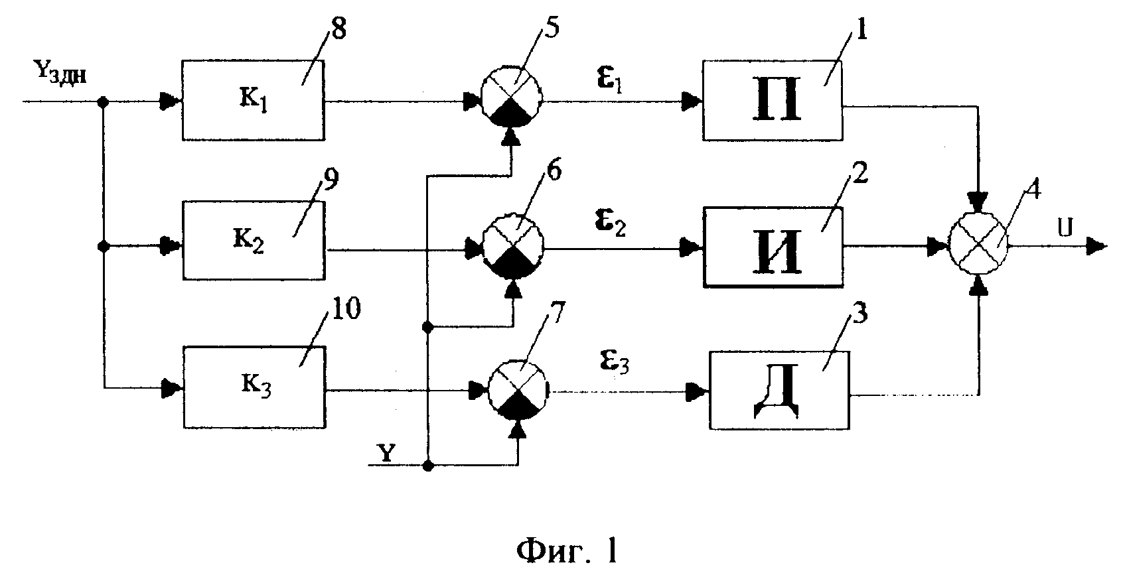
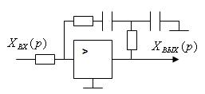

05.02.12

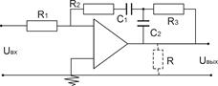

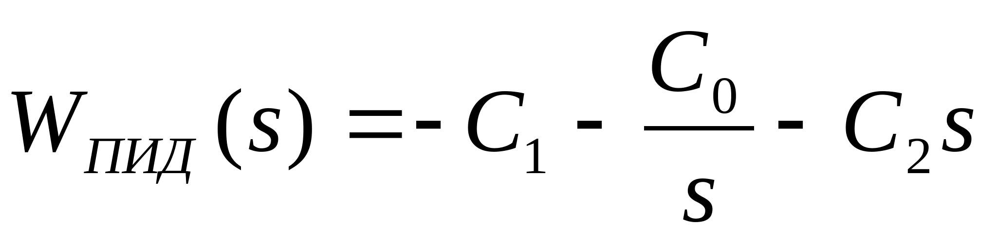

05.02.12

ПИД-регулятор вырабатывает выходной сигнал, который рассчитывается по следующей формуле:
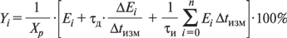
Xp | полоса пропорциональности
Ei | рассогласование
τл | постоянная времени дифференцирования
ΔEi | разность между двумя соседними измерениями Ei и Ei-1
Δtизм | время между двумя соседними измерениями Ti и Ti–1
τи | постоянная времени интегрирования
∑Ei | накопленная в i-й момент времени сумма рассогласований (интегральная сумма)

Как видно из формулы, сигнал управления является суммой трех составляющих:
- пропорциональной (1-е слагаемое);
- интегральной (3-е слагаемое);
- дифференциальной (2-е слагаемое).

05.02.12

05.02.12

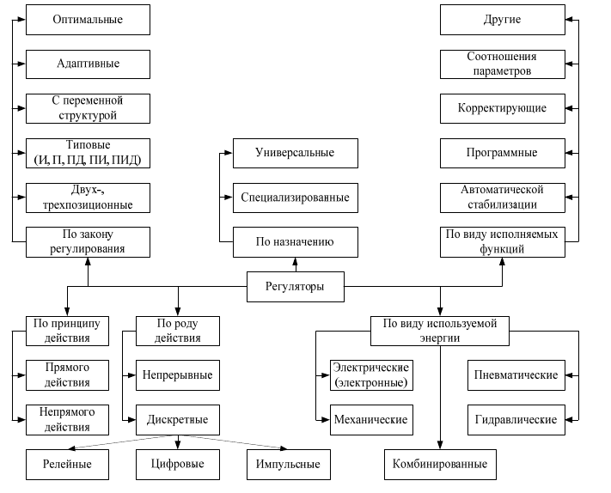
Классификация регуляторов.

05.02.12

